Тюлюбаев Алишер 0362 группа  
3 Вариант

|  |  |
| --- | --- |
| Задание №: | Ответ: |
| 3 |  |
| 4 | bcaebc |
| 6 | 4156237 |
| 8 |  |

3. Сколько существует 3-значных чисел в 6-ичной системе счисления, у которых все цифры

разные?

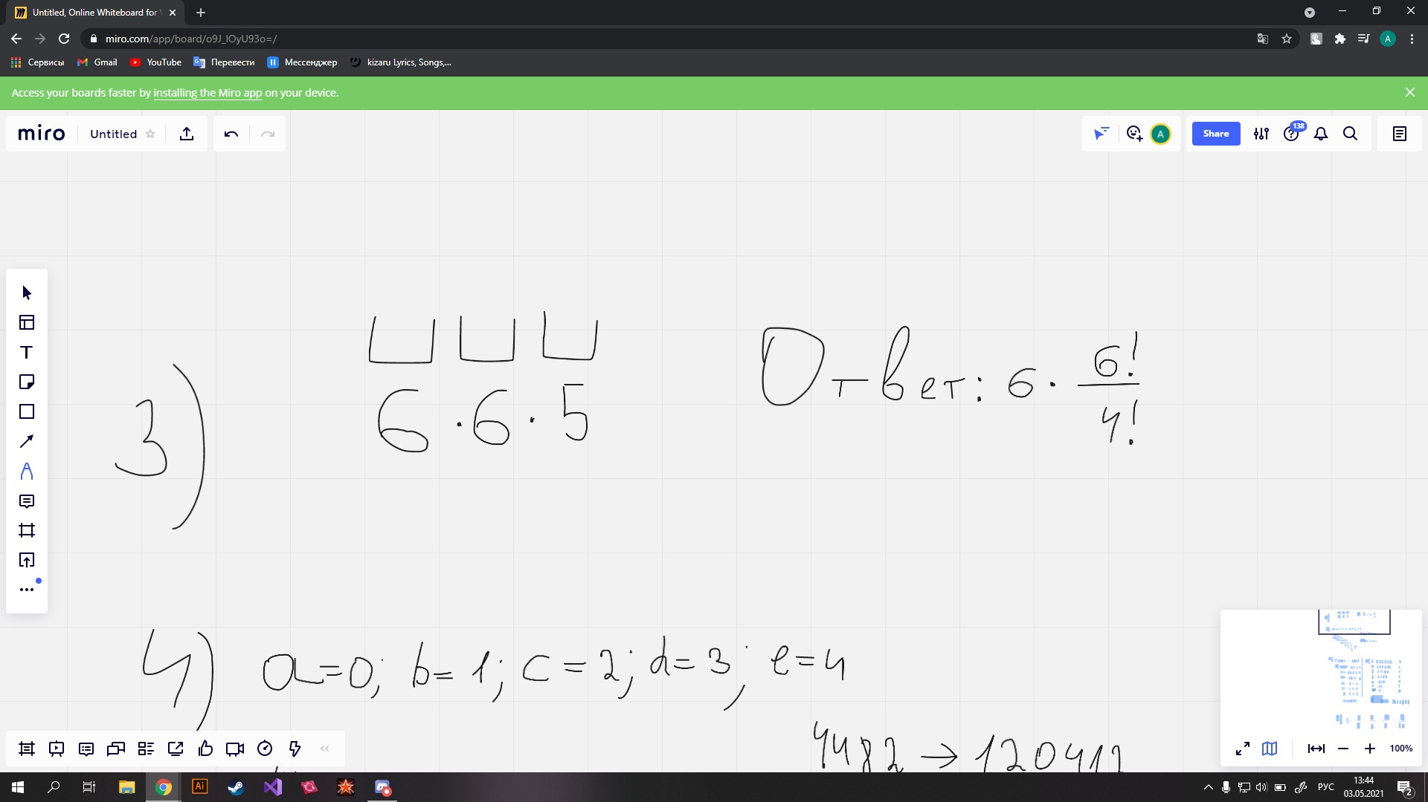

4. Все слова длины 6 в алфавите A = {a, b, c, d, e} упорядочены в лексикографическом

порядке. Какое слово идет под номером 4482?

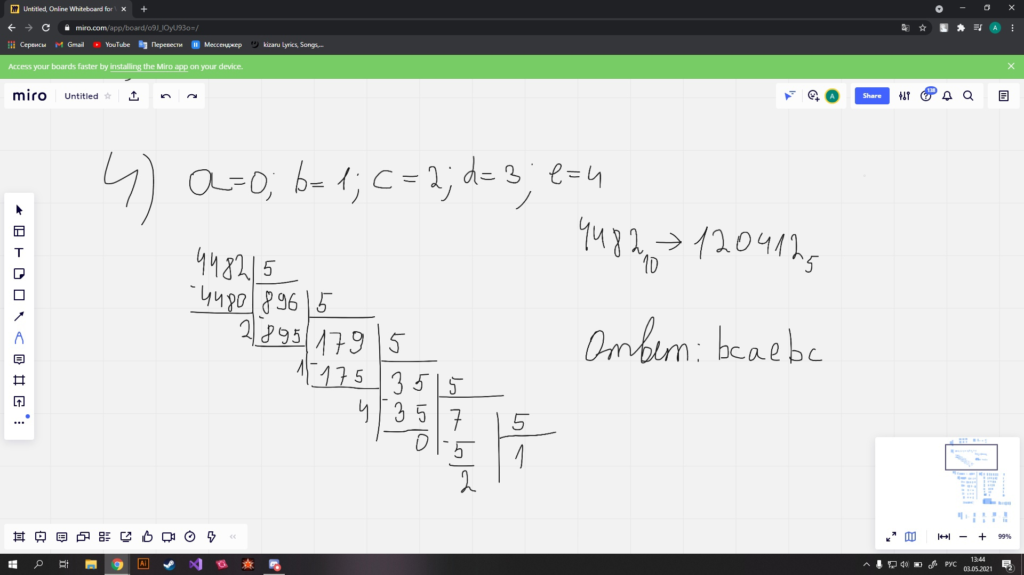

6. Все перестановки 7 чисел (1;2;3;4;5;6;7) упорядочены в лексикографическом порядке.

Найти перестановку с номером 2221.

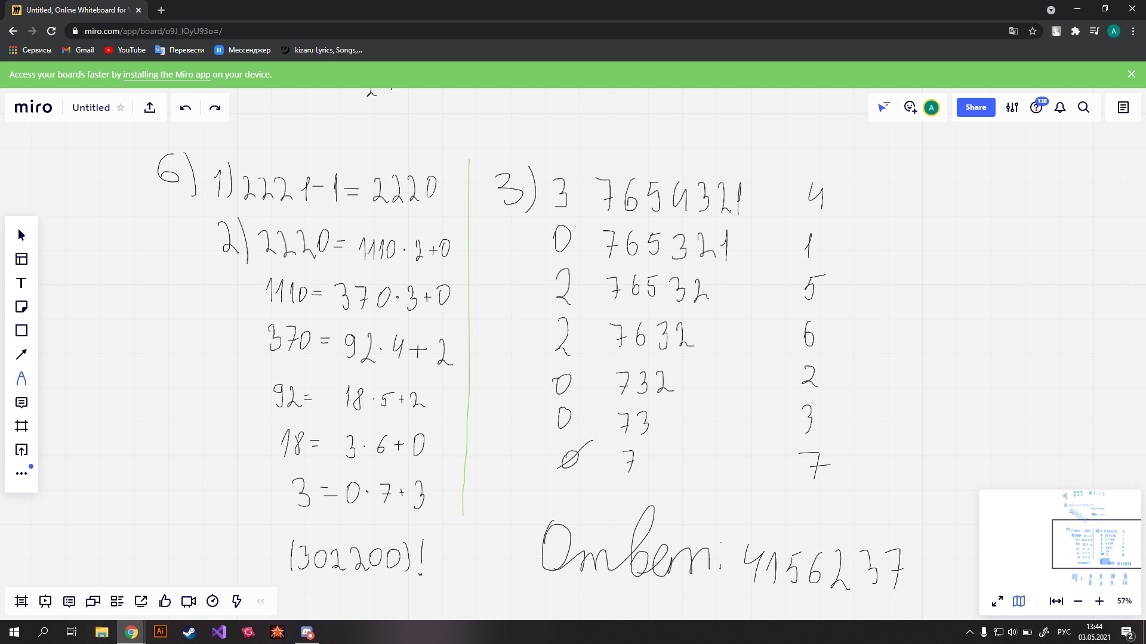

8. Из урны, в которой 4 оранжевых шара и 4 желтых, наудачу выбирают 3. Какова

вероятность того, что среди них хотя бы один желтый?

